南开大学 计算机大类
姓名 张楚涵
学号 2510837
班级
2026年5月13日
高级语言程序设计
实验报告
目录
高级语言程序设计大作业实验报告 1
一. 作业题目 2
二. 开发软件 2
三. 课题要求 2
四. 主要流程 2
1． 整体流程 2
2． 算法或公式 3
（1） 打字机 3
（2） 随机抽取 4
（3） 透明通道图片 4
（4） 牌型判断 4
（5） 交互区域判定 4
3． 单元测试 4
五. 单元测试 4
六. 收获 6
1． 理解简单状态机的工作原理和逻辑循环 6
2． 熟练掌握了 EasyX 图形库的基础应用 6
3.在实践中体验项目开发流程..........................................6

高级语言程序设计大作业实验报告

- 作业题目
Nether World（地府打工人模拟器）
是一款使用C++语言开发，以balatro、这不是我的邻居、午夜轮班等游戏为灵感独立设计的身份鉴别+卡牌复合型小游戏。
- 开发软件
Visual Studio 2022（使用chatgpt生成图像作为部分游戏素材）
- 课题要求
学生自选题目，使用C++语言完成一个图形化的小程序。
图形化平台不限，可以是MFC、QT等任何C++图形化平台(不限制)。
程序内容主题不限，看重创新、创意
- 主要流程
  - 整体流程
借鉴“状态机”思想，使用game.cpp盛放main函数，通过定义变量state（状态），并将不同游戏模块装入返回值为int类型的函数；把函数返回值赋值给state，以state的值为媒介进入不同游戏部分，实现游戏模块间的过渡和交互。
Try again
- Menu 模块 (start.h/cpp)：处理游戏开始界面的生成、音量控制及游戏说明书显示，通过自定义 button 类实现用户交互进入游戏
- Dialogue 模块 (dialogue.h/cpp)： 负责呈现游戏背景与剧情叙事，使用 death（死神角色） 类管理文本数组并且控制文字逐个弹出，在对话结束后（sentence > 13）返回1，带领玩家进入游戏，开始第一天的工作。
- Work 模块 (work.h/cpp)：使用character 类封装npc的姓名、年龄、职业、生平及对应立绘路径，玩家点击身份卡片上的特定区域即可直接实现对npc的提问，增强游戏趣味性；呈现不同npc的黑色幽默、荒诞背景故事增强游戏趣味性。错判次数累加到全局变量 count，count越大玩家在下一部分卡牌游戏中的目标得分会相应增大，因此玩家需要谨慎判断来为自己降低游戏难度，通过这样的设计关联不同游戏部分，使玩家的游戏体验更加丰富、综合。
- Card 模块 (card.h/cpp 和joker.h/cpp)：基于简易balatro的机制（更像潜水员戴夫中的简易版小丑牌），计算基础分与倍率，并可在商店（joker 模块）购买小丑牌进入下一局游戏，在传统扑克牌玩法基础上增加挑战性。
  - 算法或公式
- 打字机效果 借助WindowsApI自带的GetTickCount函数获取时间信息，以控制文字出现的间隔；代码注释中详细写明了实现逻辑

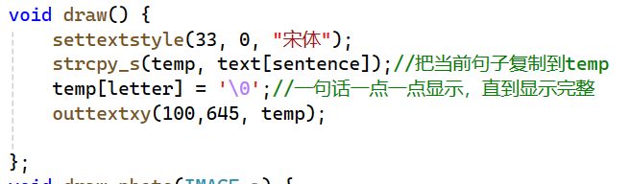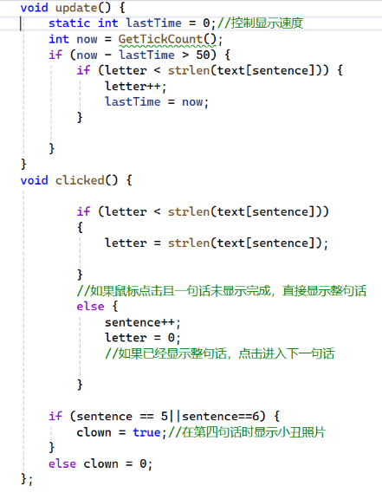
- 随机抽取 使用 std::shuffle 配合 std::mt19937 随机引擎对 vector<Card> 进行洗牌/使用 std::uniform_int_distribution 随机抽取npc让玩家判断，抽取Joker卡片展示在商店中供玩家选择。
- 透明通道显示图片（putimage_alpha） 由于EasyX中默认途径无法成功正确加载有透明部分的图片而是将此部分填充为纯黑色，使用gemini 3.1获取Alpha函数解决。因此，可以将扣去背景的办公桌场景叠加在npc立绘上显示，利用putimage的顺序实现npc被办公桌遮挡的效果。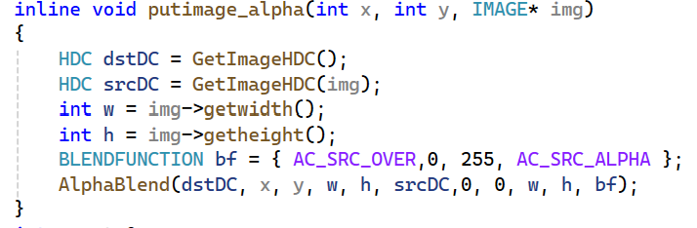
- 扑克牌牌型信息判断 按照先从小到大排序玩家选中的牌，再统计不同点数各自出现的频率，然后检查牌型基本特征，最后看是否为特殊牌型（例如顺子10\J\Q\K\A）的逻辑判断牌型并且实时反馈给玩家，让不了解、不熟悉扑克牌规则的玩家也能轻松进行游玩，降低游戏门槛（此处代码篇幅较长，不附带图片）
- 交互区域判定 在各个文件中普遍使用，具体实现为：定义init函数用于传入类RECT矩形区域成员的数值，再使用判定点击函数（名称通常为update）判断msg鼠标消息是否在矩形区域内且为左键点击（WM_LBUTTONDOWN）或右键点击（WM_RBUTTONDOWN），再根据update返回值判断程序的下一步执行。
  - 单元测试
每个游戏部分完成后即进行测试，直到功能完全实现再开始下个部分的编写，以免造成混乱。
- 单元测试
1、vector数组崩溃
测试场景：连续进行多局游戏并频繁补牌，发现程序在补牌阶段崩溃，错误显示为Standard C++ Libraries Out of Range（vector.back() 调用错误）， 原因为全局牌堆 poker 仅在程序启动时初始化一次（52张），随着抽取增加，容器被抽空，触发了非法内存访问。于是，在每次进入 work() 函数的初始化阶段，重新调用 setpoker() 洗牌一次。测试结果：修复后，游戏支持无限次重玩，不会因vector数组越界导致崩溃。
2.双缓冲导致游戏画面显示异常
测试场景：在过渡界面无法看到预期的判断错误个数显示。原因为EasyX 开启了 BeginBatchDraw 模式，但我误将 FlushBatchDraw() 放到了outtext指令之前，使文字无法被显示。调整渲染顺序为：putimage、outtextxy、FlushBatchDraw统一刷新， 测试结果：画面正常实现了预期功能。
3. 流程控制：游戏重连与变量重置测试
测试场景：点击结算画面的“TRY AGAIN”按钮返回游戏，第二局游戏开始时，玩家发现尚未进行任何操作，得分计数器已经显示了上一局的数值。由于计数器 count 为全局变量，在程序运行结束后才会再次初始化为0，所以在 work() 函数入口处强制执行 count = 0，每次开始新的一天（重新加入work函数）都会重置全部数值
- 收获
1、理解简单状态机的工作原理和逻辑循环
在进行大作业的制作之前，我的编程思维主要局限于单次执行，但在游戏开发中我需要学习如何时刻检测玩家的操作并更新相应的结果，我也从难以接受到较为熟练地运用while(true)等循环实现更加丰富的游戏功能。通过 “主菜单 - 游戏运行 - 结算显示 - 重新开始”这一完整流程，我初步理解了简单状态机的工作原理和应用，这种基于状态转换的设计思维解决了“重新开始”功能的实现问题，使整个程序顺利实现了的逻辑循环。
2.熟练掌握了 EasyX 图形库的基础应用
在双缓冲的应用中，我理解了 BeginBatchDraw 和EndBatchDraw、 FlushBatchDraw 的逻辑，成功解决了屏幕闪烁问题。
3. 体验项目开发流程
项目开发过程中，我的思维需要从算法题的单文件变成转变为模块化多文件编程，并且学着处理各个文件间复杂的关系，学会把项目拆分为多个头文件（.h）和源文件（.cpp）来实现逻辑与展示的分离，接触、实践首先构建核心游戏逻辑，然后逐步添加声音反馈和图片效果的实用性编程思想。

